قابل توجه دانشجویان جدیدالورود غیر بومی روزانه (به غیراز تهران وحومه) متقاضی خوابگاه:

مراحل ثبت تقاضای خوابگاه به شرح ذیل می باشد :
1-ازطریق مرورگر اکسپلورر به آدرس swf.ir www. وارد سامانه صندوق رفاه شده وقسمت پورتال دانشجویی را در قسمت علامتگذاری شده کلیک نمایید.

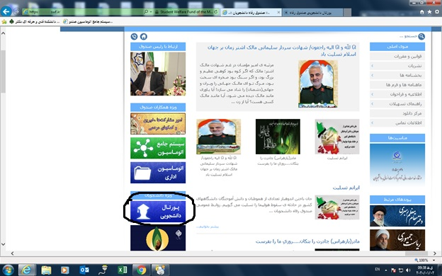
2-سپس تشکیل پرونده درپنجره ذیل را انتخاب نمایید :

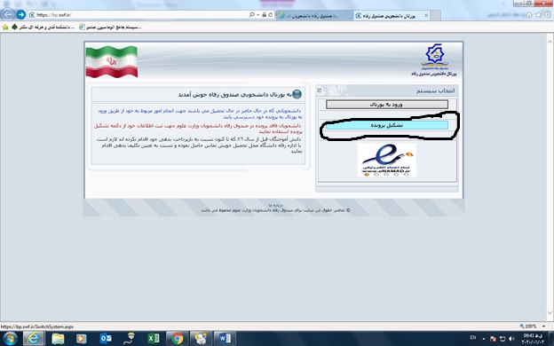
3- کدملی وتاریخ تولد خودرا به طور دقیق در پنجره ذیل ثبت وجستجورا کلیک نمایید :
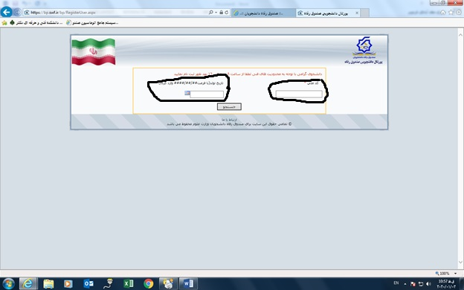

4- سپس کلیه اطلاعات خواسته شده را در پنجره باز شده با دقت بسیار (امکان ویرایش پس از ثبت وجود ندارد )ثبت نموده وذخیره را کلیک نمایید.

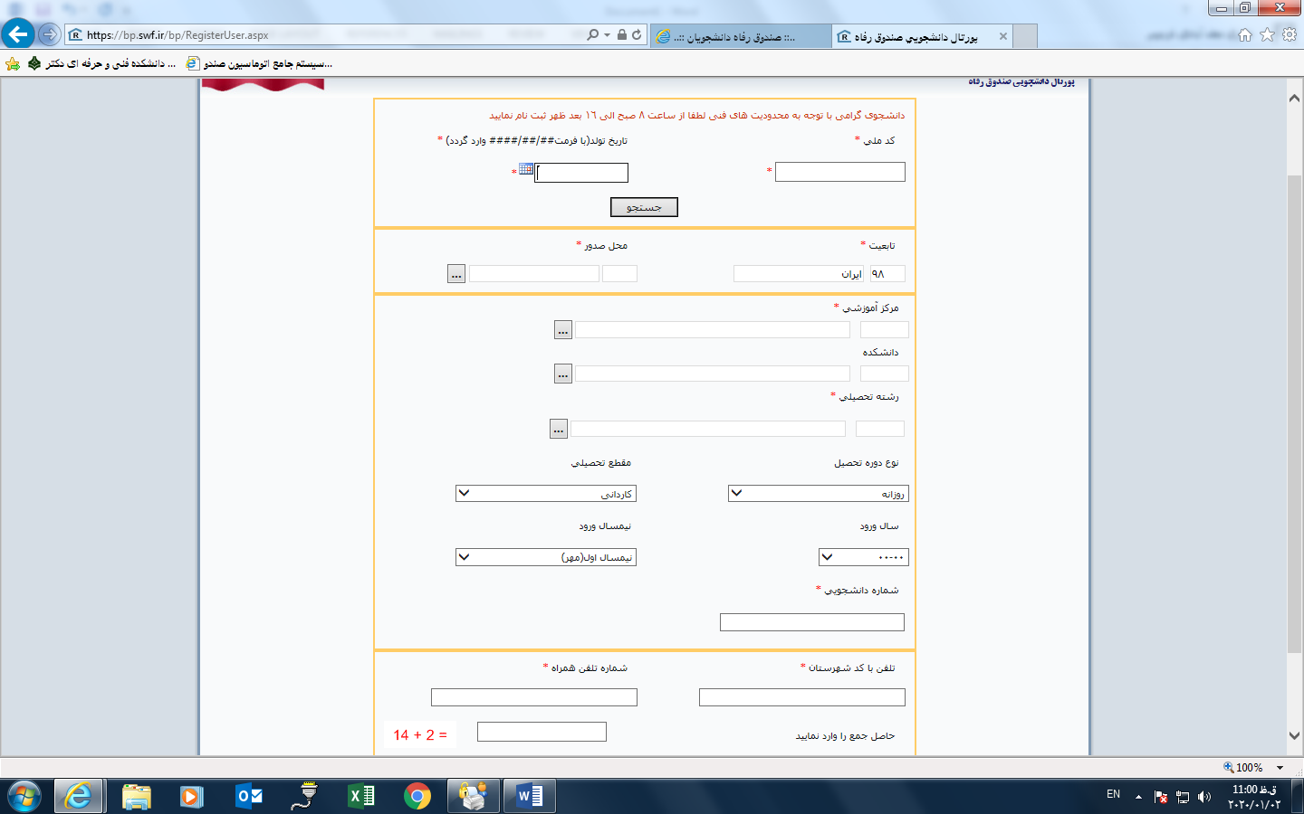

به این ترتیب درخواست تقاضای خوابگاه دانشجوی جدیدالورودروزانه غیر بومی متقاضی اسکان خوابگاه ثبت شده وجهت انجام مراحل نهایی صدور فیش خوابگاه وبرگه اسکان برای اداره امور دانشجویی ارسال می گردد.

